1.1 DispatcherServlet и иерархия контекстов.
Spring MVC построен вокруг FrontController паттерна, где основной Servlet – DispatcherServlet. DispatcherServlet предоставляет общий алгоритм обработки запросов, он делегирует специфичные задачи соответствующим компонентам. В целом, это очень гибкий подход.
DispatcherServlet (DS), как и любой сервлет, нужно зарегистрировать через Java конфигурацию или web.xml файл. В свою очередь DispatcherServlet использует Spring, чтобы получить доступ к компонентам отвечающим за request mapping, view resolution, exception handling и т.д.

Для регистрации DS через Java конфигурацию, нужно унаследовать WebApplicationInitializer, и реализовать метод onStartup.

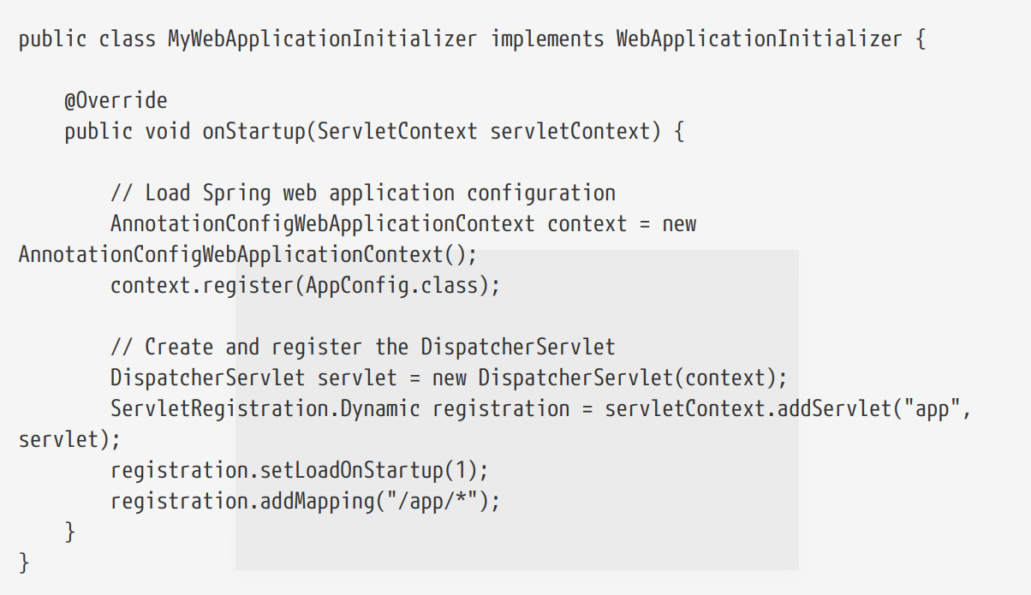
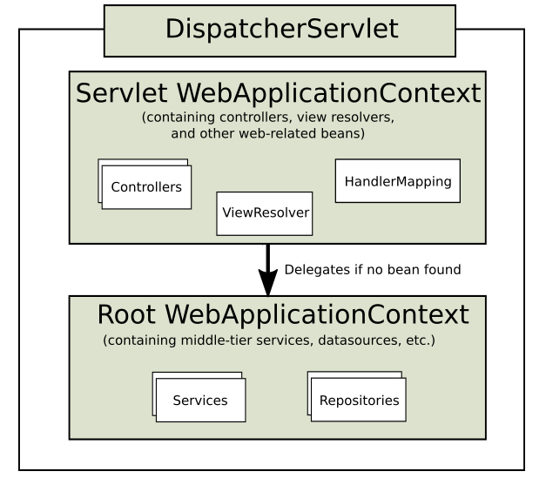
Обычно в Spring Web приложении есть два контекста - Корневой WebApplicationContext(WAC), загруженный Spring ContextLoaderListener, и дочерний WAC, загруженный Spring DispatcherServlet (он ещё называется контекстом Сервлета). Это приводит к иерархии родительско-дочернего контекста, в которой общие компоненты и конфигурация инфраструктуры объявляются в корневом контексте и используются в дочернем контексте веб-компонентами. Может быть ситуация, когда один root WAC наследуется несколькими дочерними WAC для каждого DS.
Root WAC обычно содержит инфрастуктурные бины, типа сервисов и репозиториев, которые нужно шарить между несколькими Servlet инстансами. Из дочернего можно получить доступ к бинам родительского, но не наоборот.

1.2 Важные интерфейсы MVC.

DS делегирует выполнение специфичных задач(обработка реквестов и подготовку респонсов) специальным бинам.
Список типов таких бинов, которые детектятся DS.
Bean type | Explanation
HandlerMapping | Тип с помощью которого DS определяет какой контроллер он должен использовать для обработки запроса. Может поддерживать перехватчики, но не содержит их. Основная реализация – RequestMappingHandlerMapping которая поддерживает методы с аннотацией @RequestMapping. В большинстве случаев не требует какой-либо дополнительной конфигурации.
HandlerAdapter | Работает совместно с HandlerMapping, вызывает выбранный им метод контроллера. Основная реализация – RequestMappingHandlerAdapter. Каждый HA помещается в HandlerExecutionChain который возвращается методом getHandler из DS.
HandlerExceptionResolver | Определяет стратегию разруливания исключений, нужно ли их перенаправлять на другие обработчики, HTML c
ViewResolver | Определяет View по строковому представлению, возвращаемому из метода контроллера.
LocalResolver | Определяет Locale используемую клиентом ,чтобы предоставить интернационализированый View.
ThemeResolver | Определяет темы(настройки стиля) приложения.
MultipartResolver | Абстракция для обработки a multi-part request(загружаемых файлов).
FlashMapManager | Получает и хранит FlashMap, который используется для передачи параметров от одного реквеста/респонса к другому.

1.1.4 Настройка Servlet

WebApplicationInitializer(WAI) – спринг автоматом задетектит реализацию этого интерфейса и использует её для настройки Сервлета. Есть абстрактная реализация AbstractDispatcherServletInitializer(ADSI) которая ещё больше упрощает регистрацию DS.

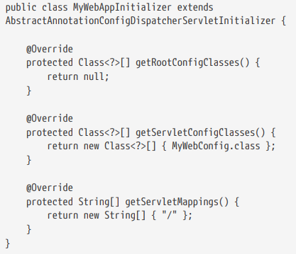

ADSI также предоставляет возможность добавлять фильтры, которые потом автоматом добавляются в DS. Каждый фильтр будет иметь дефолтное имя, основаное на имени класса.
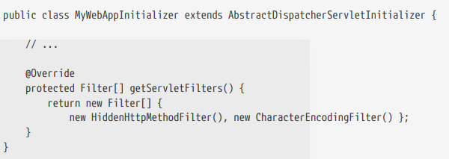

В ADSI есть isAsyncSupported метод, яерез который можно включить или отключить асинхронную работу DS и фильтров которые зарегистрированы в нём. По дефолту асинхронщина включена.
Для настройки самого DS в ADSI есть метод createDispatcherServlet.

1.1.5 Обработка запроса

1. К реквесту добавляются следующие аттрибуты
- ссылка на WAC, как аттрибут с ключём WEB_APPLICATION_CONTEXT_ATTRIBUTE;
- cсылка на LocaleResolver – с ключём LOCALE_RESOLVER_ATTRIBUTE;
- cсылка на ThemeResolver – с ключём THEME_RESOLVER_ATTRIBUTE;
2. Если настроен MultipartResolver, реквест заворачивается в MultipartHttpServletRequest.
3. Ищется HA запроса и если он найден, по цепочке выполняются всякие пре и пост процессоры и контроллеры.
4. Если вернулась модель, то рендерится View, иначе View не рендерится.

1.1.6 Перехваты

Все HM поддерживают HandlerInterceptor(HI). Interceptor обязан реализовывать интерфейс HandlerInterceptor у которого есть 3 метода:
- preHandle – перед выполнением хэндлера(хэндлер адаптера или контроллера ?), возвращает boolean который показывает нужно ли продолжать цепочку выполнения, true нужно;
- postHandle – после выполнения хэндлера(хэндлер адаптера ?). тут уже нельзя модифицировать респонс; Если хочется добавить что-то в респонс уже после контроллера, можно заимплементить ResponseBodyAdvice и пометить его аннотацией @ControllerAdvice;
- afterCompletiotion – хз зачем, может в логи какие написать или типа того.

1.1.7 Исключения
HandlerExceptionResolver(HER) implementations:
- SimpleMappingExceptionResolver – задаёт маппинг между классом исключения и view;
- DefaultHandlerExceptionResolver – мапит MVC исключения на HTTP коды.
- ResponseStatusExceptionResolver – мапит исключение на HTTP код в @ResponseStatusException.
- ExceptionHandlerExceptionResolver – разруливает исключение путём его перехвата и вызова метода помеченого @ExceptionHandler в @Controller или @ControllerAdvice.

Можно формировать Chain Of Responsebility из HER, нужно создать нужные бины HER с необходимым порядком @Order. Чем больще значение, тем позднее выполнится HER.

HER может вернуть:
- ModelAndView, который ведёт к view по ошибке:
- пустой ModelAndView, если ошибка была обработана в HER.
- null если ошибка не обработана, следующие резолверы будут задействованы, или ошибка пробросится в сервлет контейнер который отрендерит дефолтную страницу с ошибкой.

1.1.8. View Resolution
ViewResolver(VR) implementations
- AbstractCachingViewResolver – всё что унаследовало этот класс, будет кешировать view которую он резолвит. Можно выключить пропертёй или насильно выкинуть из кэша методом removeFromCache(String viewName, Locale loc).
- UrlBasedViewResolver – разруливает имя view без явного маппинга. Если кратко, что в него попадает, туда он и отправляет. redirect: работает через него, в сабклассах тоже.
- InternalResourceViewResolver - подкласс UrlBasedViewResolver, который поддерживает InternalResourceView(JSP), JstlView and TilesView.
- FreeMarkerViewResolver – подкласс UrlBasedViewResolver, который поддерживает FreemarkerView.
- ContentNegotiatingViewResolver – реализация ViewResolver. Которая определяет View по имени файла или Accept хидеру.
- BeanNameViewResolver – реализация ViewResolver которая определяет по имени View имя бина View.

Handling
Можно выполнять view resolvers как Chain of Responsibility, нужно просто объявить несколько view resolvers и, если нужно, выставить им порядок выполнения. Больше цифра - позже в цепочке. ViewResolver вернёт null если он не нашёл view и цепочка выполнения перейдёт к следующему резолверу. Почему-то в случае с InternalResourceViewResolver, единственный вариант узнать, существует ли JSP, это перейти обратно к DS. Поэтому InternalResourceViewResolver должен быть самым последним в цепочке выполнения!!!
Есть ещё ViewControllers, но про них позже написано.

Redirecting
Можно добавить спец префикс redirect: в имя View, тогда UrlBasedViewResolver и его наследники смогут его распознать и сделать переадресацию, браузеру вернётся 302 статус и новый адрес в Location хидере, куда нужно перейти. Т.е. делается переадресация через браузер осуществляется.
По смыслу это тоже самое, как еслибы контроллер вернул RedirectView.
Примечание: Статус выставляемый аннотацией @ResponseStatus важнее, чем то что выставляется RedirectView.
PRG (Post/Redirect/Get) шаблон работает через него, отправка пост формы делится на 2 этапа.

Forwarding
Ещё один префикс есть - forward: он нужен для, того, чтобы перенаправить запрос на другой урл или view без участия браузера. Т.е. перенаправление произойдёт внутри одного сервлета и пользователь не будет этого знать. Т.е. если обновить страницу в браузере, запрос повторится, для обхода такого поведения, используется PRG.

Content Negotiation
Не определяет view, он делегирует эту задачу другим резолверам. ContentNegotiatingViewResolver выбирает view по Content-Type из реквеста, сравнивая с теми, которые асоциированы с каждым ViewResolver. Первый попавшийся резолвер вернёт отображние. Если ниодна view не подошла, то смотрятся DefaultViews.

1.1.9. Locale
Когда реквест приходит, DS ищет LocalResolver, если находит, то использует его для настройки локалей. С помощью RequestContext.getLocale() можно получить текущую локаль. Можно приатачить Интерцептор к HandlerMapingy, чтобы поменять локаль по ситуации. LocaleResolvers и Интерцепторы лежат в org.springframework.web.servlet.i18n.
Локали можно выбирать по:

Time Zone
Eсть такой LocaleContextResolver которыйрасширяет обычный LocaleResolver и может включать в себя таймзону. Если удалось определить таймзону, она будет доступна через RequestContext.getTimeZone() метод. Таймзона автоматически будет использоваться в Date/Time Converter и Formatter которые зарегестрированы в ConversionService.

Header Resolver
Этот обработчик смотрит на accept-language хидер. Не поддерживает определение таймзон.

Cookie Resolver
Этот резлвер смоотрит на куки, есть ли в них что-то по чему можно определить локаль или таймзону. Настраивая резолвер. Ему можно указать в пропертях имя куки из которой нужно брать инфу.

Session Resolver
Достаёт локаль и Таймзону из ассоциированой с юзером сессии. В отличии от куки резолвера, этот сохраняет инфу по локали в HttpSession. Следовательно, эта инфа теряется когда сессия закрывается. Пишут, что тут нету связи с спринговым механизмом управления сессиями.

Locale Interceptor
Можно добавить в какой-нибудь хэндлер маппер LocaleChangeInterceptor. Интерцептор может посмотреть параметры реквеста и поменять локаль, вызвав LocalResolver#setLocal
1.1.10. Themes
Стили, картинки и прочая хрень.

Defining a theme
Что бы заюзать темы в прилаге, нужно настроить бин реализацию org.springframework.ui.context.ThemeSource. WebApplicationContext расширяет ThemeSource, но всё равно делегирует выполнение конкретной реализации. Дефолтная реализация – ResourceBundleThemeSource. Чтобы запилить свой, нужно определить бин с именем themeSource. ResourceBundleThemeSource читатет настройки темы из простого проперти файла. В файле просто перечисляется ключ/значение. Потом, с помощью тега spring:theme по ключу на JSP будет доставаться ресурс. Ресурс можно положить в корень classpath, или в /WEB-INF/classe. Также есть возможность локализации ресурсов – в проперти файл добавляется постфикс с локалью, например cool_nl.properties.

Resolving Themes
DS ищет бин с именем themeResolver. ThemeResolver работает также как и LocationResolver. Определяет по запросу, какую тему использовать и может также менят ьиспользуемую тему.
Встроенные имплементации ThemeResolvers:
- FixedThemeResolver – выбирает дефолтную тему, указаную в проперте defaultThemeName.
- SessionThemeResolver – тема, которая устанавливается при старте сессии. Не шарится между сессий.
- CookieThemeResolver – выбранная тема хранится в куки на стороне клиента.

Есть ещё ThemeChangeInterceptor который позволять тему по реквест параметру. (тоже что и LocaleChangeInterceptor).

1.1.11. Multipart Resolver
MultipartResolver позволяет парсить мультипарт реквесты, например загрузку файлов.
Для этого нужно определить MultipartResolver бин с именем multipartResolver. DS задедтектит его и будет применять к реквестам. Если метод реквеста POST и content-type multipart/form-data, обработчик пропарсит содержимое реквеста и завернёт HttpServletRequest в MultipartHttpServletRequest, чтобы иметь доступ к “parts” реквеста и изобличения их как параметры запроса.
Есть 2 реализации, одна основана на Servlet 3.0 multipart request parsing, а вторая на Commons FileUpload.
- Чтобы заиспользовать Apache Commons FileUpload, нужно настроить бин CommonsMultipartResolver с именем multipartResolver, имея commons-fileupload зависимость в класпасе.
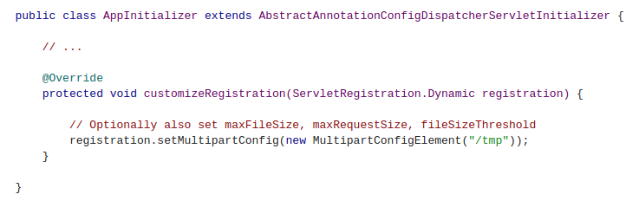
- чтобы заиспользовать Servlet 3.0 multipart функциональность нужно засетать MultipartConfigElement
и потом зарегать бин StandardServletMultipartResolver с именем multipartResolver.

1.1.12. Logging
DEBUG и TRACE уровни могут изобличить приватные данные, поэтому по умолчанию хидеры и реквест параметры скрыты. Чтобы их показать, нужно просетать проперти enableLoggingRequestDetails в DS.
Для SpringBoot это делается так
logging.level.org.springframework.web=DEBUG
spring.mvc.log-request-details=true
Для обычного приложения так:
public class MyInitializer
extends AbstractAnnotationConfigDispatcherServletInitializer {
...
@Override
protected void customizeRegistration(ServletRegistration.Dynamic registration) {
registration.setInitParameter("enableLoggingRequestDetails", "true");
}

}

1.2. Filters
Spring-web предоставляет следующие фильтры.
- Forwarded Headers
- Shallow ETag
- CORS
- Form Data

1.2.1. Form Data
Браузер может отправлять form data только в GET и POST запросах, но другие приложения могут ещё отправлять form data и в PUT, PATCH и DELETE методах. Servlet API требует ServletRequest.getParameter*() методов только для поддержки POST запросов. (тут непонятно, оригинал - The Servlet API requires ServletRequest.getParameter*() methods to support form field access only for HTTP POST.).

spring-web предоставляет FormContentFilter для перехвата PUT, PATCH и DELETE, с content type application/x-www-form-urlencoded, читает данные из body, заворачивает ServletRequest, чтобы предоставить доступ к полям формы через ServletRequest.getParameter*() методы.

1.2.2. Forwarded Headers
Т.к. проси сервера, балансировщики нагрузки и т.п. могут менять хост порт, схему нужно хранить корректные данные. В RFC 7239 определяется хидер Forwarded, который может использоваться проксями, для продоставления инфы из оригинального реквеста. Есть нестандартные аналоги X-Forwarded-Host, X-Forwarded-Ssl и тд.
ForwardedHeaderFilter – сервлет фильтр, который меняет в реквесте следующее.
a) хост, порт и схему на основании Forvarded заголовков.
б) удаляет Forvarded заголовки, чтобы исключить его воздействие на другие части системы.
RequestContextFilter полагается на оборачивание реквеста(или должен работать с необёрнутым, оригинальным реквестом???) и поэтому должен выполняться перед всеми остальными фильтрами.

Прилага не может знать, откуда пришёл Forwarded хидер, из вне или от прокси, поэтому любая увжающая себя прокся должна удалять Forwarded хидеры пришедшие из вне. Также можно настроить ForwardedHeaderFilter с флагом removeOnly=true, тогда фильтр будет только удалять и не использовать Forwarded хидеры.

Для поддержки асинхронных запросов, диспетчеризации ошибок, этот фильтр должен быть замаплен с флагами DispatcherType.ASYNC и DispatcherType.ERROR.
Если настраивать DS с помощью AbstractAnnotationConfigDispatcherServletInitializer все фильтры автоматом регистрируются для всех типов диспетчеризации. Однако если регистрировать фильтр через web.xml или в Spring Boot через FilterRegistrationBean, нужно вручную положить DispatcherType.ASYNC и DispatcherType.ERROR в дополнение к DispatcherType.REQUEST.

1.2.3. Shallow ETag
ShallowEtagHeaderFilter – считает MD5 хэш от респонса(content), и кеширует его, т.е. создаёт некий Etag, В следующий раз, фильтр делает тоже самое, но сравнивает высчитаное значение с значением пришедшим в хидере реквеста If-None-Match, и если совпадает, то возвращает 304(NOT_MODIFIED). (тут мне непонятно, зачем кешировпать что-то??). Такой подход уменьшает нагрузку на сеть, но не на ЦПУ, т.к. всё равно нужно просчитывать весь респонс.

Если настраивать DS с помощью AbstractAnnotationConfigDispatcherServletInitializer все фильтры автоматом регистрируются для всех типов диспетчеризации. Однако если регистрировать фильтр через web.xml или в Spring Boot через FilterRegistrationBean, нужно вручную положить DispatcherType.ASYNC.

1.3. Annotated Controllers

@ComponentScan(“com.snu”) над классом конфигурации позволяет просканировать указаный пакет на бины, объявленные с помощью аннотации @Component и её наследников.

@RestController это составная аннотация, состоящая из @Controller и @ResponseBody.
@ResponseBody указывает на то, что возвращаемое из метода контроллера значение нужно конвертировать с помощью одной из реализаций HttpMessageConverter в респонс.
Для json есть MappingJackson2HttpMessageConverter.
В аннотациях @***Mapping можно указать аттрибут produces

@PostMapping(value = "/content", produces = MediaType.APPLICATION_XML_VALUE)
который по Accept хидеру реквеста будет знать, на какой эндпоинт мапится и какой конвертер для респонса использовать.
В случае с @ResponseBody - View не используется.

1.3.1 AOP Proxies
Иногда может понадобится завернуть класс контроллера в прокси, например если используется @Transactional над контроллером. В этом случае, особенно для контроллеров, рекомендуется использовать проксирование на основе классов. Так обычно и бывает, но иногда коннтроллер должен имплементить интерфейс который не является callback для сприн контекста(InitializingBean, всякие *Aware), тогда может понадобится явно настроить проксирование через классы. Вместо @EnableTransactionManagement написать @EnableTransactionManagement(proxyTargetClass = true).

1.3.2. Request Mapping
@RequestMapping даёт возможность мапить методы контроллера по URL, HTTP методам, параметрам реквеста, Хидерам и медиа типу. Может стоять на уровне класса или метода или на обоих. Есть сокращённые версии этой аннотациии выглядящие как @***Mapping

1.3.2.1 URI patterns
Есть 2 подхода
- PathPattern – заранее распаршеный и подготовленный шаблон урла, появился в версии 5.3. Поддерживает всё то ,что и AntPathMatcher, но ещё умеет
- AntPathMatcher – дефолтный матчер, такое решение используется в доставании спрингом ресурсов из класпаса, файловой системы и тд. Этот подход менее эфективен, т.к. приходится много раз применять за 1 реквест. А ещё тут матчится строка пути на строку шаблона, из-за этого могут вылазить косяки с кодировками.
Примеры путей:
"/resources/ima?e.png" – любой символ вместо ?;
"/resources/*.png" – 0 или больше символов вместо *
"/projects/{project:[a-z]+}/versions" - матчит и захватывает в переменную ‘project’ значение соответствующее регулярке.

Полученые через /{id}/ шаблон параметры, можно достать с помощью аннотации @PathVariable. В атрибуте можно указать имя параметра,(или, если совпадают то может понадобится добавить флаг –parameters).
если оно не совпадает с названием переменной. Параметры автоматом сконвертятся в нужный тип, или кинется исключение TypeMismatchException. Простые типы, аля LocalDate, int и тд поддерживаются по умолчанию, также можно зарегисрировать свои конверторы.

Pattern Comparison
Если урл соответствует нескольким шаблонам, то нужно выбрать какой-то 1.
Смотрится по: количеству URL переменных(по 1-му баллу), одиночным символам подстановки ( single wildcards ??, по одному баллу), двойным симолам подстановки (double wildcards, по 2 балла). Считается общий балл, если баллы одинаковые, выбирается паттерн который длиннее. Если и она одинаковая, выбирается патерн с большим количеством URL переменных. /** считается наименее специфичным патерном. Такжде как и /lal/** будет менее специфичным, чем запрос без **(double wildcards).

Suffix Match
До версии 5.3, по умолчанию спринг шаблон /person соответствовал и /person.* т.е. такой урл /person.pdf мапился бы на него. Такое было ок, т.к. браузеры слали какую-то хрень в Accept хидерах. Сейчас использование Accept хидера предпочтительно.
Можно выключить эту хрень в версиях ниже 5.3:

@Configuration
@EnableWebMvc
public class WebConfig implements WebMvcConfigurer {

@Override
public void configurePathMatch(PathMatchConfigurer configurer) {
configurer.useSuffixPatternMatching(false);
}

@Override
public void configureContentNegotiation(ContentNegotiationConfigurer configurer) {
configurer.favorPathExtension(false);
}
}

Не всегда Accept хидер удобен. Например, если урл печатается сразу в строку браузера руками. Тогда, если хочется пользвоваться возможностями .*, то желательно зарегистрировать допустимые расширения с помощью ContentNegotiationConfigurer#mediaType("xml", MediaType.APPLICATION_XML).

Suffix Match and RFD
RFD(Reflected file download) атака – что я понял, атака полагается на то, что инфа реквеста(параметры и переменные запроса) попадает в респонс. А браузер пытается получить респонс как исполняемый файл,
В Spring MVC @ResponseBody и ResponseEntity имеют такую уязвимость, т.к. они могут отдавать разыне типы файлов, которые реквестаются клиентским приложением. Отключение .* суффикса, уменшает риск такой атаки, но не предотвращает его.

Consumable Media Types
Аннотации вида @***Mapping могут маппится по Content-Type, для этого в аннотации указывается аттрибут consumes = "application/json". Аттрибут consumes для маппинга над классом, переопределяют аттрибуты указанные в аннотации над методом, В отличии от многих других аттрибутов. Можно использовать отрицание например !text/plain, т.е. всё кроме простого текста.

Producible Media Types
Аннотации вида @***Mapping могут маппится по Accept хидеру, с помощью аттрибута produces = "application/json". Тоже можно использовать отрицание. Аттрибут produces для маппинга над классом, переопределяют аттрибуты указанные в аннотации над методом,

Parameters, headers

Аннотации вида @***Mapping могут маппится по параметрам запроса с помощью аттрибута
params = "myParam". Можно юзать отрицание.
Доступен маппинг по конкретному значению параметра - params – "myParam=myValue". Эта фишка работает и для хидеров: headers = "myHeader=myValue" заматчится на хидер с определённым значением.
HTTP HEAD, OPTIONS
@GetMapping неявно мапится на HEAD запросы. Единственная разнича, для хед сапроса не запишется боди респонса.

Любой @RequestMapping может обработать OPTOINS запрос, в респонс просто запишется хидер Allow со всеми доступными в приложении HTTP методами(возьмётся из всех @RequestMapping аннотаций).

Если в @ReqeustMapping нету HTTP метода, по дефолту в Allow хидер подставится GET,HEAD,POST,PUT,PATCH,DELETE,OPTIONS.
Плохая практика ставить @RequestMapping без указания метода.

Custom Annotations
Есть @***Mapping аннотации, т.к могут забыть выбрать HTTP метод в @RequestMapping, а там по дефолту все методы, да и это просто удобнее.
Spring MVC позволяет добавлять свои аттрибуты, с собственной логикой. Для этого нужно отнаследоваться от RequestMappingHandlerMapping и переопределить getCustomMethodCondition метод, в котором можно проверить значение аттрибута и вернуть RequestCondition.

Explicit Registrations
Можно програмно зарегать метод обработчик(handler method) для каки-хто специфичных случаев(например одинаковые обработчики для разных урлов).

@Configuration
public class MyConfig {

@Autowired
public void setHandlerMapping(RequestMappingHandlerMapping mapping, UserHandler handler)
throws NoSuchMethodException {

RequestMappingInfo info = RequestMappingInfo
.paths("/user/{id}").methods(RequestMethod.GET).build();

Method method = UserHandler.class.getMethod("getUser", Long.class);

mapping.registerMapping(info, handler, method);
}
}

1.3.3. Handler Methods

Method Arguments
C 8 Java метод контроллера может принимать Optional c аргументами метода, у которых есть required аттрибут(@ReqeustParam, @RequestHeader) и имеет тотже смысл, что и required=false.
Тут список принимаемых и возвращаемых типов

Type Conversion
Обычно аргументы кеонтроллера приходят ввиде строки, но если это не так, то нужно конвертировать их в объекты. По умолчанию есть конверторы для цифр дат и прочей простой хрени. Можно добавить свои с помощью WebDataBinder или регистрацией Formatter через FormattingConversionService.
Есть Проблема выбора конвертора для пустой строки, непонятнг что фигачить, дефолтное значение или null. Решили ориентироваться на аттрибут required или аннотацию @Nullable.

Matrix Variables
Это такая хрень вроде такой - /cars;color=red,green;year=2012 или такой color=red;color=green;color=blue
или такой
/owners/42;q=11/pets/21;q=22
т.е. за каждой переменной запроса(или просто так) могут идти параметры
Примеры
/pets/42;q=11;r=22
@GetMapping("/pets/{petId}")
public void findPet(@PathVariable String petId, @MatrixVariable int q)
----------------------------------
/owners/42;q=11/pets/21;q=22

@GetMapping("/owners/{ownerId}/pets/{petId}")
public void findPet( @MatrixVariable(name="q", pathVar="ownerId") int q1, @MatrixVariable(name="q", pathVar="petId") int q2)
-------------------------------------
/pets/42

@GetMapping("/pets/{petId}")
public void findPet(@MatrixVariable(required=false, defaultValue="1") int q)
---------------------------------------------------
// GET /owners/42;q=11;r=12/pets/21;q=22;s=23

@GetMapping("/owners/{ownerId}/pets/{petId}")
public void findPet( @MatrixVariable MultiValueMap<String, String> matrixVars, @MatrixVariable(pathVar="petId") MultiValueMap<String, String> petMatrixVars)

Как я понял, по умолчанию оно не включено, и нужно установить UrlPathHelper с пропертёй removeSemicolonContent=false,
@RequestParam
По умолчанию параметр обязателен. Может хэндлить несколько параметров с одним и тем же именем, если аргумент будет nипа List. Если аргумент будет с типом Map<String, String> или MultiValueMap<String, String>, без имени параметра в аннотации, тогда в мапу запишется имена параметров и их значения.
@RequestParam необязательная. По умолчанию любой аргумент ,который не разрезолвился другим резолвером, будет считаться как помеченый аннотацией @RequestParam.

@RequestHeader

Если аннотация применяетяс над Map<String, String>, MultiValueMap<String, String> или HttpHeaders, то в мапу засунутся все хидеры.
Есть поддержка списков разделённых запятой, такие значения хидеров можно будет сувать в не только в String, но и в String[] и List<String>.

@CookieValue
Тут всё просто, позволяет получить значение куки
public void handle(@CookieValue("JSESSIONID") String cookie
@SessionAttributes
На уровне класса контролера. Позволяет хранить параметры модели внутри сессии между реквестами.
@SessionAttribute
В методе контроллера позволяет получить атрибут хранящийся в сесии.

Multipart
Если MultipartResolver подключен, все POST запросы с типом multipart/form-data будут обрабатываться как multipart. В обработчике файл можно принять как @RequestParam("file") MultipartFile file или List<MultipartFile> если есть несколько файлов с одинаковым именем параметра.

Вместо Musltipart можно использовать или javax.servlet.http.Part.

Чтобы замапить несколько файлов сразу, можно использовать Map Map<String, MultipartFile> или MultiValueMap<String, MultipartFile>

Можно достать метадату из мультипарт реквеста
public String handle(@RequestPart("meta-data") MetaData metadata,
@RequestPart("file-data") MultipartFile file)

@RequestPart можно использовать вместе с javax.validation.Valid.

@RequestBody
Означает, что реквест боди будет ковертироваться HttpMessageConverterом в объект.
Тоже можно использовать вместе с javax.validation.Valid.

HttpEntity
Почсти тоже что и @RequestBody, но может содержать ещё и хидеры.

public void handle(HttpEntity<Account> entity)

@ResponseBody
Указывает, что нужно сериализовать респонс HttpMessageConverterом .

ResponseEntity

ResponseEntity почти как @ResponseBody, только со статусами и хидерами.
JSON Views

можно отдать в респонс только определённые поля с помощью аннотации @JsonView или оборачиванием респонса в MappingJacksonValue.

Redirect Attributes
По умолчанию, аттрибуты в мождели не используются в RedirectView, используется только то, что в RedirectAttributes. Чтобы юзать аттрибуты из обоих источников, можно выставить флаг RequestMappingHandlerAdapter#ignoreDefaultModelOnRedirect. Рекомендуется ставить этот флаг в true всегда.
Метод контроллера может принимать RedirectAttributes, чтобы указать какие аттрибуты должны быть в RedirectView.

Flash Attributes
Позволяет одному запросу, сохранить аттрибуты, которые будут доступны в другом запросе, но только в одном, в следующем. Обычно используется при редиректе(через браузер тоже). Тк аттрибуты будут доступны только до следующего запроса, то могут быть проблемы с конкурентностью запросов. Например может прилететь асинхронный запрос, и флэш аттрибуты будут удалены раньше чем нужно. Чтобы такого не случалось, RedirectView автоматически помечает FlashMap объекты путём и параметрами URL, Куда будет редирект. С помощью этих аттрибутов, можно отличить какой запрос пришёл в обработчик, редиректнутый или нет. Хранятся в сессии.

1.3.5. DataBinder
С помощью @InitBinder можно настроить специфичные для контроллера конвертеры и форматтеры. Поддерживает почти все аргументы которые доступны @RequestMapping плюс обычно всегда есть WebDataBinder аргумент, метод возвращает void.

1.3.6. Exceptions
В @Controller и @ControllerAdvice можно использовать @ExceptionHandler методы, Причём они могут мапится и на исключения, которые обёрнуты другим исключением(типа как в стектрейсе).
Можно перечислять перехватываемые исключения
@ExceptionHandler({FileSystemException.class, RemoteException.class})
Рекомендуется делать обработчики ошибок как можно более специфичными, а также писать их для одной конкретной исключении.
Если нужно заимплементить глобальную обработку ошибок, нужно унаследовать который помогает в обработке исключений которые MCV кидает и даёт методы для настройки респонса. ResponseEntityExceptionHandler должен наследоваться классом помеченым аннотацией @ControllerAdvice.

1.3.7. Controller Advice
На старте приложения, спринг детектит @RequestMapping и @ExceptionHandler методы в @ControllerAdvice классах. Глобальные(в @ControllerAdvice) @ExceptionHandle методы применяются после локальных( в @Controller). А вот глобальные @InitBinder применяются перед локальными. По умолчанию @ControllerAdvice применяются к каждому реквесту, но их можно настраивать
@ControllerAdvice(assignableTypes = {ControllerInterface.class, AbstractController.class})
@ControllerAdvice("org.example.controllers")
@ControllerAdvice(annotations = RestController.class)

1.6.1 Асинхронные запросы
Прикол в том, что у сервлет контейнера есть свой пулл потоков, и если запросы будут работать долго, то этот пулл быстро засрётся. Асинхронщина позволяет выполнять основную логику запроса в отдельном запросе, а из контроллера возвращать спец тип, из-за которого закроется поток сервлета, но приэтом конекшен останется открытым.Когда респонс будет готов, то DS его захэндлит.

Общие моменты того как это работает
- ServletRequest переключается в асинхронный режим(request.startAsync()), основная идея которого в том, что сервлеты и фильтры могут закончить свою работу, но конекшен остаётся открытым пока не будет получен респонс.
- request.startAsync() возвращает AsyncContext, который можно использовать для контролем на асинхронной обработкой. Например есть там метод dispatch который аналогичен forward кроме того момента, что он переносит выполнение запроса обратно в поток принадлежащий контейнеру сервлетов.
- ServletRequest предоставляетдоступ к DispatcherType, чтобы можно было различать между обработкой исходного запроса, асинхронного форварда, и тд.

1.6.1 DefferedResult

Можно завернуть респонс в DefferedResult, для его асинхронной обработки. Он может использоваться для того, чтобы вернуть респонс из другого потока.(Не того в котором отрабатывает сам контроллер). Сервер вернёт ответ сразу, но подключение не будет закрыто пока не будет получен ответ.
- Контроллер возвращает DeferredResult, который сохраняется в очереди или списке;
- Spring дёргает request.startAsync();
- В это время DS и все настроеные фильтры завершают свою работу в потоке Контейнера Сервлетов, при этом подключение остаётся открытым..
- Когда возвращаемое значение наконец-то просчитано и засунуто в DefferedResult, Spring возвращает управление контейнеру сервлетов.
- DS вызывается ещё раз, чтобы вернуть асинхронно просчитаное значение.

1.6.2 Callable

Можно вернуть Callable, при асинхронной обработке запроса. Сервер вернёт ответ сразу, но подключение не будет закрыто пока не будет получен ответ. Выглядит почти как и при DefferedResult.

- Контроллер возвращает Callable;
- Spring дёргает request.startAsync() и отправляет Callable в TaskExecutor. Где он выполнится в о тдельном потоке;
- В это время DS и все настроеные фильтры завершают свою работу в потоке Контейнера Сервлетов, при этом подключение остаётся открытым.
- Когда Callable вернёт результат, Spring возвращает управление контейнеру сервлетов.
- DS вызывается ещё раз, чтобы вернуть асинхронно просчитаное значение.

1.6.3.1 Обработка ошибок в асинхронных запросах
Для DefferedResult есть выбор, вернуть обычный респонс, или исключение (setErrorResult()). Эфект такой же как еслибы контроллер вернул или кинул исключение. Оно будет обработано также как и при синхронной обработке.
Для Callable всё работает так же, но исключение вылетит или вернётся из него.

1.6.3.2 Интерцепторы

Для асинхронных запросов есть AsyncHandlerInterceptor в котором можно зарегисрировать специфичные перехватчики для контроллеров возвращающего Callable – CallableProcessingInterceptor и DefferedResult – DeferredResultProcessingInterceptor.
1.6.4. HTTP Streaming
SSEEmitter
Есть прикольная штука, SseEmitter, он позволяет стримить в респонс, т.е. если клиент поддерживает SSE, то к нему данные будут приходить последовательно, а не одним куском.
ResponseBodyEmitter - по идее должно быть тоже стримом. Но у меня не получилось заставить его работать как стрим. В нём просто накапливаются сообщения, и потом одним кускоим отправляются.
StreamingResponseBody – FU который получает OutputStream, позволяя нам в него писать. Метод контроллера будет возвращать StreamingResponseBody.

1.7 CORS

CORS или политика общего происхождения – по умолчанию браузер имеет доступ только к тем ресурсам, которые находятся на том же сервере, с которого пришла исходная страница. Например если мы получили страницу по адресу https://mywebsite.com/image1.png, то если на этой странице есть ссылка на какой-то ресурс(картинка), то браузер сможет сходить на неё только если она принадлежит этому сайту https://mywebsite.com, например https://mywebsite.com/image1.png, для https://any.com/image1.png браузер кинет ошибку.

1.8
WebClient – хрень похожая на RestTemplate, но с поддержкой асинхронных зарпосов, реактивщины, fluentApi, streaming to и from service.

4.1 WebSocket
Websocket — это протокол связи поверх TCP-соединения, предназначенный для обмена сообщениями между браузером и веб-сервером в режиме реального времени. Используются порты 80 и 443.

Как работает:
- Клиент отправляет HTTP GET запрос, с хидером Upgrade: websocket
и Connection: Upgrade. Вместо 200, сервак вернёт 101 Switching Protocols. Это называется Handshake. После него конекшен между сервером и клиентом остаётся открытым.

HTTP vs WebSocket
HTTP и REST спроектированы как большое количество URL, сервер мапит запрос по урлуб хидерам, параметрам на конкретный обработчик. Взаимодействуя с приложением происзодит в виде запрос-ответ.

А вот в WebSocket обычно один УРЛ. Все взаимодействи с сервером происходит через 1 подключение. К тому же Websocket не налагает ограничений на формат сообщений, главное чтоб клиент и сервер могли их хэндлить.

WebSocket имеет смысл использовать в в играх чатиках и финансовых приложениях. Проверка почты или новостей может быть реализована без сокетов, прост чекать каждые пару минут.
Websoketам могут мешать всякие proxy и VPN, например они могут фильтровать Upgrade хидеры, или закрывать долгоживущие соединения.

